【手数料をバーコード付き申請書で支払う場合】
保安検査申請について

１ 火薬類製造業者と火薬庫の所有者・占有者は、都道府県による保安検査が必要です。
火薬類製造業者と火薬庫の所有者・占有者は、年に１回定期に保安検査を受検しなけれ
ばなりません。

２ 手続きに必要な書類
書類 | 部数 | 備考
保安検査申請書（様式第１８） | 1 | 控えが必要な時は、副本とともに２部提出すること。
鳥取県が発行する手数料納付書の支払後の控え | １ | 支払場所で受け取った「控１」のレシートを申請書の裏側に貼り付ける。

３ 手数料（申請書に印刷されたバーコードで納付してください。）
○手数料：41,000円
○バーコード付き申請書の入手に当たっては、県ホームページ「火薬類関係の申請書様式」からダウンロードできます。
○バーコードが印刷された申請書を次の県機関の支払場所（営業時間：平日午前９時～午後５時）に提示して現金、電子マネー、クレジットカードにより手数料を納付してください。
鳥取県庁本庁舎 地下１階 売店（鳥取市東町一丁目２２０）
中部総合事務所 別館１階 倉吉食品衛生協会（倉吉市東巌城町２）
西部総合事務所 本館３階 米子食品衛生協会（米子市糀町一丁目１６０）
○納付後に受け取った「控１」の印字があるレシート（例１）を申請書の裏面に貼り付けてください。
（レジ故障時は、納付後に受け取った「県提出用」の印字及び領収印がある領収証書（例２）を貼り付け）

<例１> <例２>
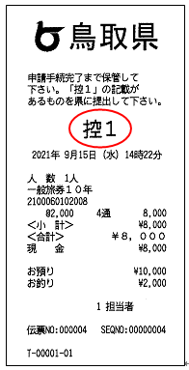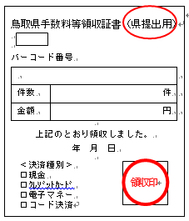

５ 申請の方法
申請に必要な書類を、次の申請先に郵送、又は持参してください。
鳥取県危機管理局消防防災課
〒６８０－８５７０
鳥取市東町一丁目２７１番地
電話 ０８５７－２６－７０６３
ファクシミリ ０８５７－２６－８１３９
電子メール shoubou@pref.tottori.lg.jp

様式第１８（規則第４４条の２関係）
×整 理 番 号
×受 理 日 | 年 月 日

保安検査申請書
年 月 日

鳥 取 県 知 事 様

（代表者）氏名

名 称
事務所所在地（電話）
製造所又は火薬庫の所在地（電話）
完成検査証の交付年月日 | 年 月 日
前回の保安検査に係る  保安検査証の交付年月日 | 年 月 日

備考 １ この用紙の大きさは、日本産業規格Ａ４とすること。
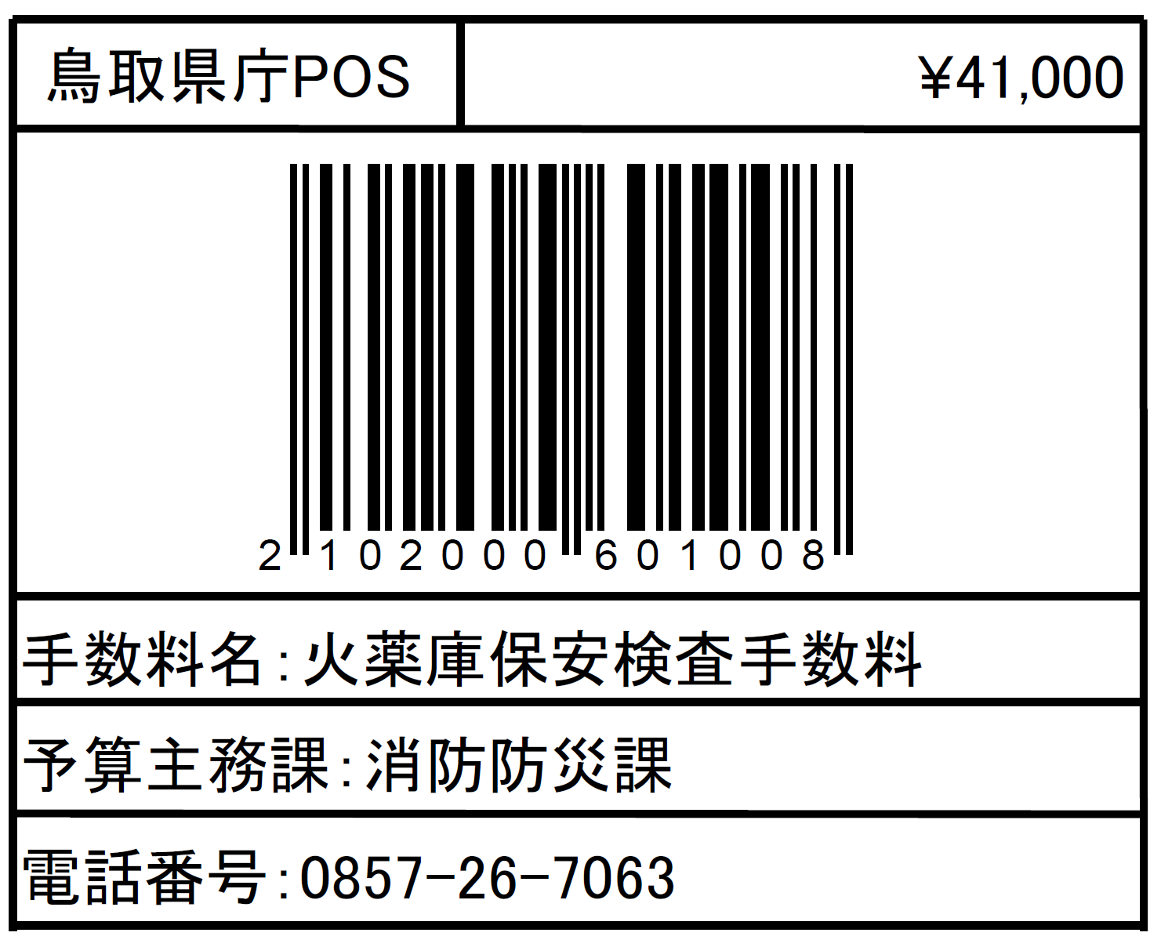
２ ×印の欄は、記載しないこと。

